Прогноз рынка новых автобусов на 2024–2025 гг.
Прогноз по рынку новых автобусов сформирован с построением трех сценариев: базового, оптимистичного и пессимистичного.
Согласно всем трем сценариям прогноза на российский автомобильный рынок оказывают негативное влияние следующие факторы.
1.Санкции (ЕС, США и других стран). После 24 февраля 2022 г. против РФ были введены экономические санкции, которые затронули в том числе и автомобильный рынок. Действует запрет на экспорт в РФ автобусов, компонентов для автопроизводителей, запчастей, технологий и оборудования. Введение санкций не так сильно повлияло на производство и рынок автобусов, как в сегментах легковых и грузовых автомобилей. Автобусы российских брендов и до введения санкций преобладали на российском рынке. Зависимость от иностранных поставщиков компонентов, технологий была не такая сильная. После введения санкций российские автобусы сохранили доминирующее положение на рынке, увеличились и поставки китайской техники, особенно в сегменте туристических автобусов за счет ухода других иностранных брендов.
Исходя из мировых политических трендов мы предполагаем, что санкции против РФ сохранятся в 2024–2025 годах.
2. Высокие процентные ставки по кредиту и лизингу. 26 июля 2024 г. ЦБ РФ повысил ключевую ставку до 18% (с 1 января по 25 июля 2024 г. ключевая ставка составляла 16%). С ростом ключевой ставки растут ставки по кредитам и лизингу, что делает эти финансовые инструменты менее доступными. Негативное влияние высоких ставок по лизингу и кредиту сохранится во второй половине 2024 и в 2025 году. Процентные ставки по лизингу и кредиту будут зависеть от ключевой ставки ЦБ РФ, которая может быть еще увеличена в 2024 или в 2025 году.
3. Рост утилизационного сбора и ужесточение условий сертификации импортируемой техники. С августа 2023 г. были увеличены коэффициенты утилизационного сбора на автобусы. Учитывая то, что российским автопроизводителям, подписавшим СПИК, затраты по уплате утилизационного сбора компенсируются в виде промышленных субсидий, его повышение прежде всего негативно сказывается на ценах на китайские автобусы. Также с 1 апреля 2024 г. налоги и сборы, которые были не доплачены из-за занижения таможенной стоимости транспортных средств, ввезенных в РФ из стран ЕАЭС, учитываются в составе утилизационного сбора. С 1 октября 2024 г. ожидается новое повышение утилизационного сбора на автобусы. В 2025 году ожидается дальнейшая индексация коэффициентов утилизационного сбора.
С 1 октября 2023 г. сертификация автобусов тех брендов, которые не прекращали официальные поставки в Россию, и не включены в перечень брендов, разрешенных к параллельному импорту, осуществляется в рамках технического регламента «О безопасности колесных транспортных средств». На автобусы этих брендов оформляется ОТТС, ранее можно было оформлять ЗОЕТС по упрощенной процедуре. Для юридических лиц обязательна установка системы ЭРА-ГЛОНАСС при ввозе автомобильной техники. Данные требования будут сохраняться во 2 полугодии 2024 и 2025 года
Рост утилизационного сбора и ужесточение условий сертификации импортируемой техники приводит к повышению цен на автобусы, что негативно сказывается на рынке.

4. Реализация отложенного спроса. Отложенный спрос туристических и других частных компаний в новых автобусах был частично удовлетворен в 2023 г., и они не будут так же интенсивно обновлять и расширять парки в 2024–2025 годах.

5. Налоговая реформа 2025 г. В 2025 г. в РФ будет проведена налоговая реформа и вырастет налоговая нагрузка на компании, индивидуальных предпринимателей, что приведет к дальнейшему росту цен на автобусную технику, запчасти, сервисное обслуживание и т. д. На фоне роста налоговой нагрузки, высоких ставок по автокредитам, лизингу и роста цен у компаний, занимающихся автобусными перевозками, у корпоративных владельцев снизятся финансовые возможности к обновлению и расширению парков автобусов.

Тем не менее, существуют факторы, позволяющие сгладить негативные тенденции на рынке новых автобусов в 2024–2025 гг.

1. Меры государственной поддержки рынка автобусов на традиционных типах топлива, газомоторном топливе и электробусов.
В 2024 г. для рынка автобусов действуют меры государственной поддержки. В 2024 году автобусы попадают под программы льготного лизинга. На эти программы в 2024 году было выделено 9 млрд руб. (седельные тягачи, беспилотные грузовые автомобили, автобусы (в т. ч. электробусы), микроавтобусы, электромобили). В 2025 году действие программ льготного лизинга продолжится с бюджетом в 11 млрд. руб. (все типы автомобилей, которые попадут под действие программы).
В 2024 году автобусы попадают под закупки в рамках программы перевода техники на газомоторное топливо по Постановлению Правительства РФ от 13.05.2020 N 669, но ожидаемые объемы таких закупок официально не опубликованы.
В рамках нацпроекта «Безопасные качественные дороги» в 2024 г. будет поставлено 7,4 тыс. автобусов, троллейбусов, электробусов и трамваев в 81 регион РФ. Конкретное количество техники каждого типа, которое будет закуплено по программе, не публиковалось.
Также планируются закупки автобусов в рамках программы «Школьный автобус». На закупку школьных автобусов планируется в 2024 г. выделить 10 млрд. руб. На эти деньги планируется закупить не менее 3000 школьных автобусов (микроавтобусы и автобусы различных классов).
В отношении электробусов в 2024 году кроме льготного лизинга действуют пониженные коэффициенты по утилизационному сбору и ряд региональных льгот.

2.Программы закупки автобусов и электробусов в разных регионах. В 2024 г. 850 электробусов поступят в парк г. Москвы. До 2030 г. Правительство Москвы планирует закупить еще 3800 электробусов. Другие регионы также планируют закупки электробусов за счет региональных средств в 2024-2025 гг.
Также регионы будут в 2024-2025 г. закупать автобусы на газомоторном топливе и на традиционных типах топлива.

3.Стандартные циклы замещения автобусов. В 2024 и 2025 годах будет происходить выбытие из парков автобусных перевозчиков, корпоративных владельцев старой, изношенной и аварийной техники и замещение ее на новую технику.

4.Негативные потребительские ожидания. В ожидании роста цен на автобусы, возможного роста процентных ставок по кредиту и лизингу, возможного обесценивания рубля часть перевозчиков, корпоративных владельцев будет покупать автобусы в текущий момент времени, чтобы не переплачивать за них в будущем. Однако, на фоне высокой общей инфляции, не у всех компаний будут финансовые возможности для обновления и расширения автобусного парка.
Такое поведение части потребителей сохранится во 2 полугодии 2024 и в 2025 году и будет продолжаться до стабилизации ситуации с ценами, с кредитными и лизинговыми ставками, с инфляцией на автомобильном рынке.
Согласно всем сценариям прогноза на российском рынке автобусов в 2024–2025 годах будут преобладать российские и китайские бренды.
Базовый сценарий прогноза предполагает:
2024 г.
- ключевая ставка ЦБ РФ может быть увеличена с 18% еще на 1–2 процентных пункта в 2024 г., что приведет к дальнейшему удорожанию кредита и лизинга,
- дополнительное финансирование на государственные программы льготного лизинга во втором полугодии 2024 г. выделяться не будет,
- макроэкономическая ситуация в стране останется непростой. ВВП за 2024 г. может вырасти на 2,5% по сравнению с уровнем 2023 г., инфляция составит 6,5%.
2025 г.
- ключевая ставка ЦБ РФ в 2025 г. останется на уровне 3-4 квартала 2024 г., кредит и лизинг транспортных средств останется дорогим,
- макроэкономическая ситуация в стране останется непростой. ВВП за 2025 г. может вырасти на 1,6% по сравнению с уровнем 2024 г., инфляция составит 5,2%.
Оптимистичный сценарий прогноза предполагает:
2024 г.
- ключевая ставка ЦБ РФ во втором полугодии 2024 г. останется на уровне 18% и дополнительного удорожания кредита и лизинга не произойдет,
- возможно будет выделено дополнительное финансирование на программы льготного лизинга во втором полугодии 2024 г.
- макроэкономическая ситуация в стране останется непростой. ВВП за 2024 г. может вырасти на 2,7% по сравнению с уровнем 2023 г., инфляция составит 6,0%.
2025 г.
- ключевая ставка ЦБ РФ может снизиться на несколько процентных пунктов в 2025 г., кредит и лизинг транспортных средств станет доступнее,
- макроэкономическая ситуация в стране останется непростой. ВВП за 2025 г. может вырасти на 1,8% по сравнению с уровнем 2024 г., инфляция составит 4,2%.
Пессимистичный сценарий прогноза предполагает:
2024 г.
- ключевая ставка ЦБ РФ может быть увеличена более чем на 2 процентных пункта в 2024 г., что приведет к дальнейшему удорожанию кредита и лизинга транспортных средств,
- дополнительное финансирование на государственные программы льготного лизинга во втором полугодии 2024 г. выделяться не будет,
- макроэкономическая ситуация в стране останется непростой. ВВП за 2024 г. может вырасти на 2,0% по сравнению с уровнем 2023 г., инфляция составит 7,0%.
2025 г.
- ключевая ставка ЦБ РФ продолжит расти в 2025 г., следовательно процентные ставки по кредиту и лизингу будут расти,
- макроэкономическая ситуация в стране останется непростой. ВВП за 2025 г. может вырасти на 1,4% по сравнению с уровнем 2024 г., инфляция составит 6,2%.
Прогноз продаж новых автобусов в 2024–2025 гг.
Прогноз продаж,  сценарий | Прогноз продаж автобусов в 2024 г., тыс. шт. | Прирост/ убыль, 2024/2023,  % | Прогноз продаж автобусов в 2025 г.,  тыс. шт. | Прирост/ убыль, 2025/2024,  %
Оптимистичный сценарий | 18,32 | 12,14 | 18,71 | 2,14
Базовый сценарий | 17,88 | 9,43 | 17,90 | 0,12
Пессимистичный сценарий | 17,20 | 5,27 | 16,84 | -2,08
Источник: НАПИ (Национальное Агентство Промышленной Информации)
Прогноз рынка новых автобусов до 2025 г., тыс. шт.
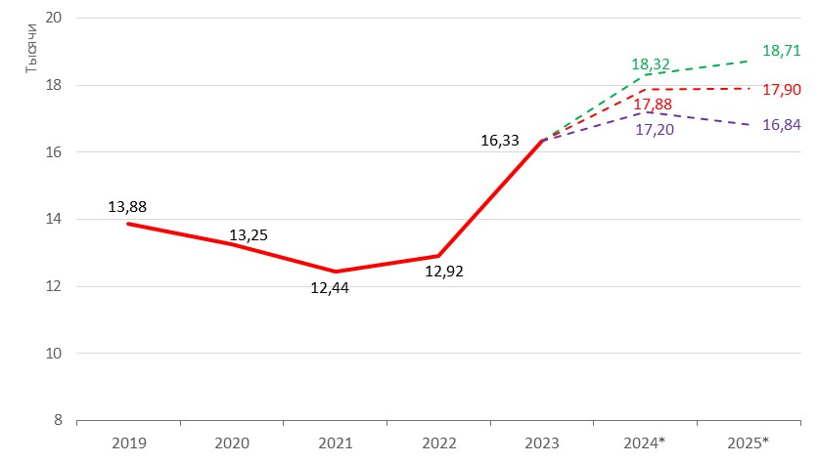
* прогноз
Источник: НАПИ (Национальное Агентство Промышленной Информации)

Прогноз структуры рынка новых автобусов в 2024 г.,
базовый сценарий
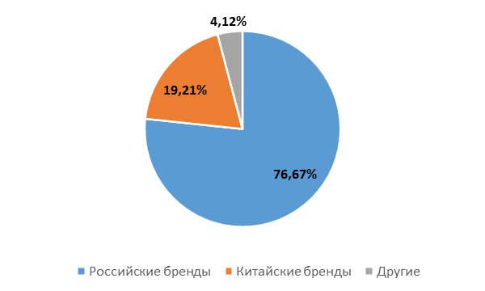
Источник: НАПИ (Национальное Агентство Промышленной Информации)
Прогноз структуры рынка новых автобусов в 2025 г.,
базовый сценарий
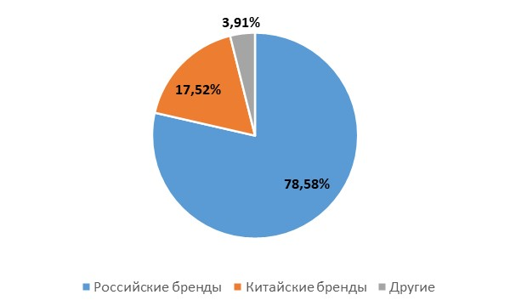
Источник: НАПИ (Национальное Агентство Промышленной Информации)

Следующее заседание Совета директоров Банка России, на котором будет рассматриваться вопрос об уровне ключевой ставки, запланировано на 13 сентября 2024 года.
ЦБ не исключает дополнительного повышения ключевой ставки после 26 июля, сообщила на пресс-конференции глава Центробанка Эльвира Набиуллина.

